# GAP-GPS032Cámara Entrante / Cámara Saliente_BID_190520



**Detalle de la Notificación del GAP**: Notificación SMS devolución de cheques depositados en cuenta del cliente.

**CAMPOS:**

Fecha

Hora

Nombre del Cliente

Número de Cuenta

Número de Cheque

Valor

Moneda

Transacción

Motivo

Entidad Bancaria del Cheque

Terminal SMS

1. **Información para el correo electrónico: CAMARA ENTRANTE.**

Nota: el correo le tiene que llegar al oficial de la cuenta.

**Asunto:** Notificación por Devolución de cheque

**Contenido**: Se informa devolución de cheque depositado.

Fecha (fecha que fue devuelto el cheque)

Hora (hora de la transacción de la devolución)

Nombre del Cliente (reflejar el nombre del cliente)

Número de Cuenta (Reflejar la cuenta del cheque)

Número de Cheque (Reflejar el número del cheque devuelto)

Valor (reflejar el monto del cheque)

Moneda (reflejar la moneda del cheque)

Transacción (reflejar el tipo de la transacción, ejm: depósito en cuenta, pago de préstamo, ect..)

Motivo (la causal del rechazo)

Entidad Bancaria del Cheque (el banco emisor del cheque)

1. **Información para el correo electrónico: CAMARA SALIENTE.**

Nota: el correo le tiene que llegar al oficial de la cuenta.

**Asunto:** Devolución de cheque Depositado

**Contenido**: Se informa devolución de cheque depositado.

Fecha (fecha que fue devuelto el cheque)

Hora (hora de la transacción de la devolución)

Nombre del Cliente (reflejar el nombre del cliente)

Número de Cuenta (Reflejar la cuenta del cheque)

Número de Cheque (Reflejar el número del cheque devuelto)

Valor (reflejar el monto del cheque)

Moneda (reflejar la moneda del cheque)

Transacción (reflejar el tipo de la transacción, ejm: depósito en cuenta, pago de préstamo, ect..)

Motivo (la causal del rechazo)

Entidad Bancaria del Cheque (el banco emisor del cheque)

Capturas de pantallas del e-IBS;

1. modulo canje procesos/ menú Rechazo Ver Motivos. aquí se pueden observar las causales de devolución.

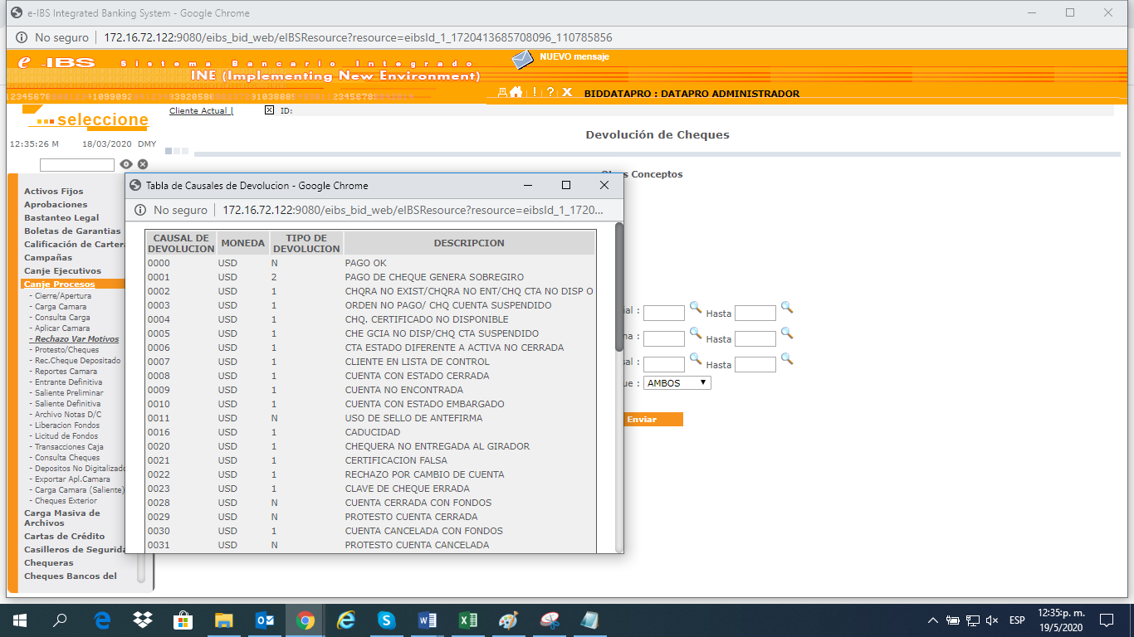

1. el campo Origen determina el tipo de cámara.

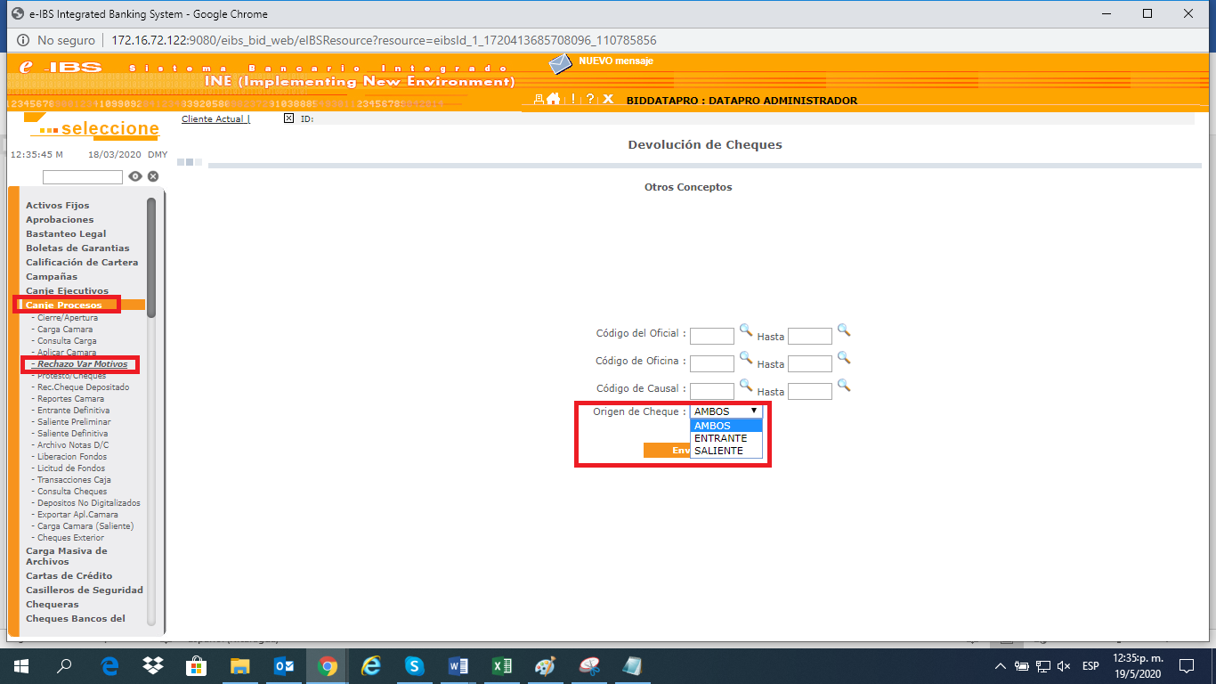

1. consultamos información en este menú.

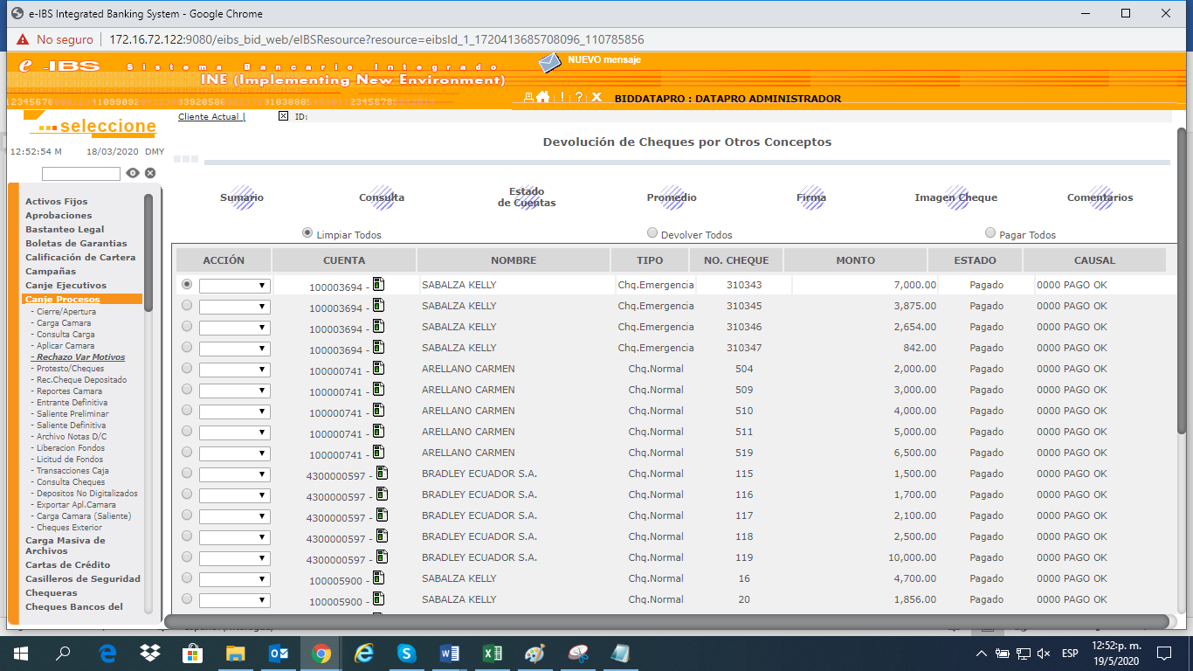

1. En el módulo canje proceso, está el menú consulta cheques, aquí se puede observar los rechazos (devolución) de los cheques de cámara entrante y cámara saliente.

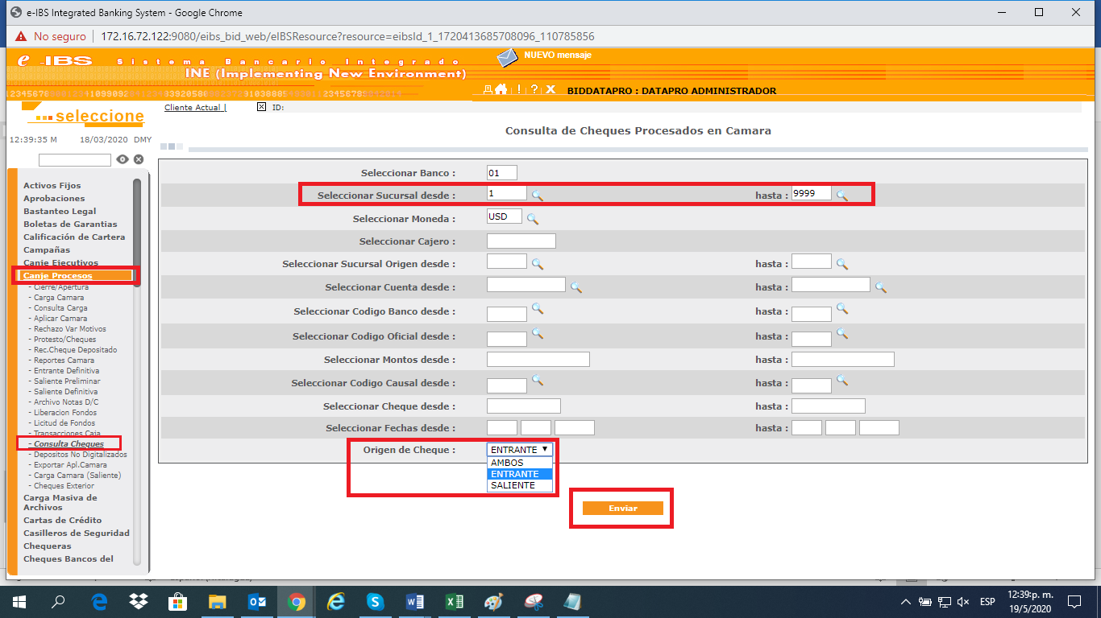

1. validando la información de la cámara entrante.

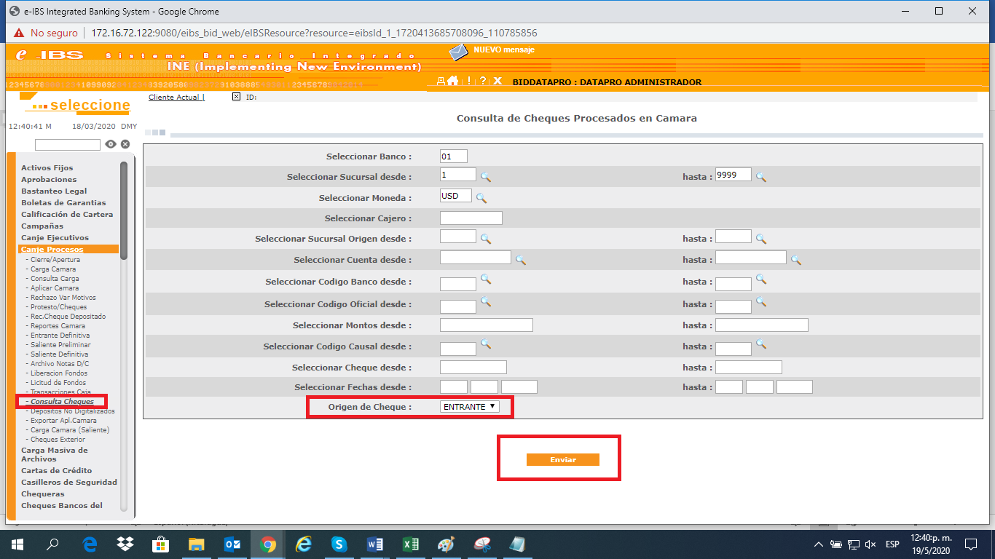

1. información de la cámara entrante

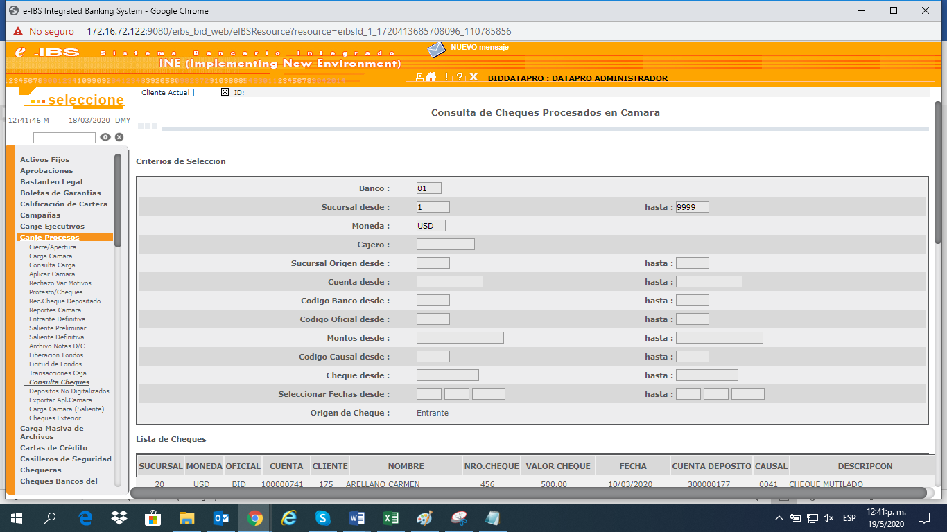

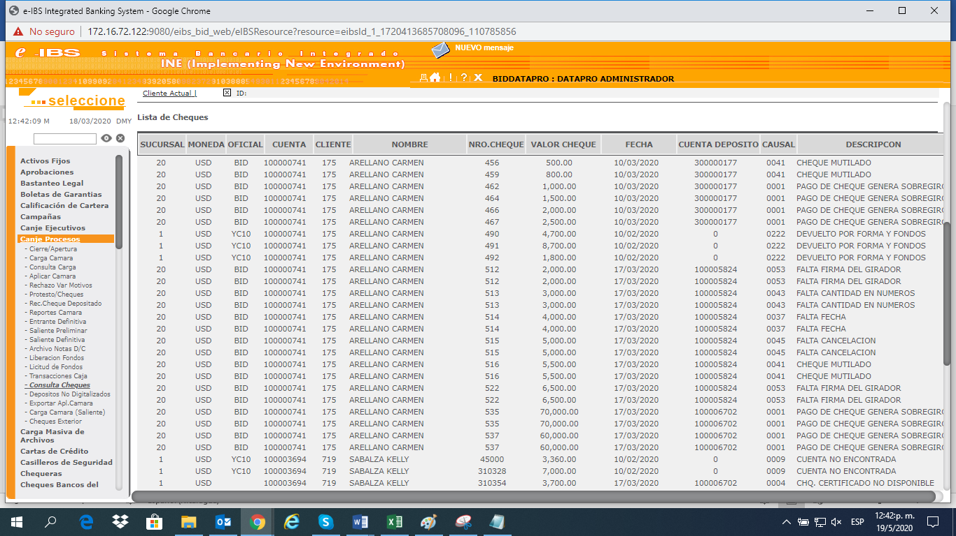

1. ahora validamos la consulta cheques, cámara saliente.

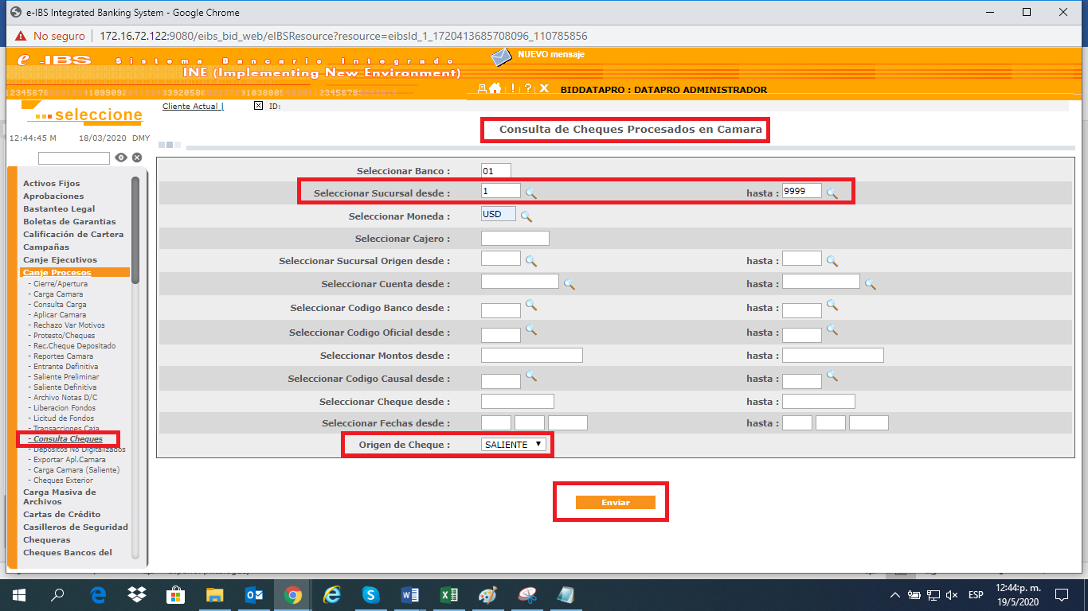

1. No hay información.

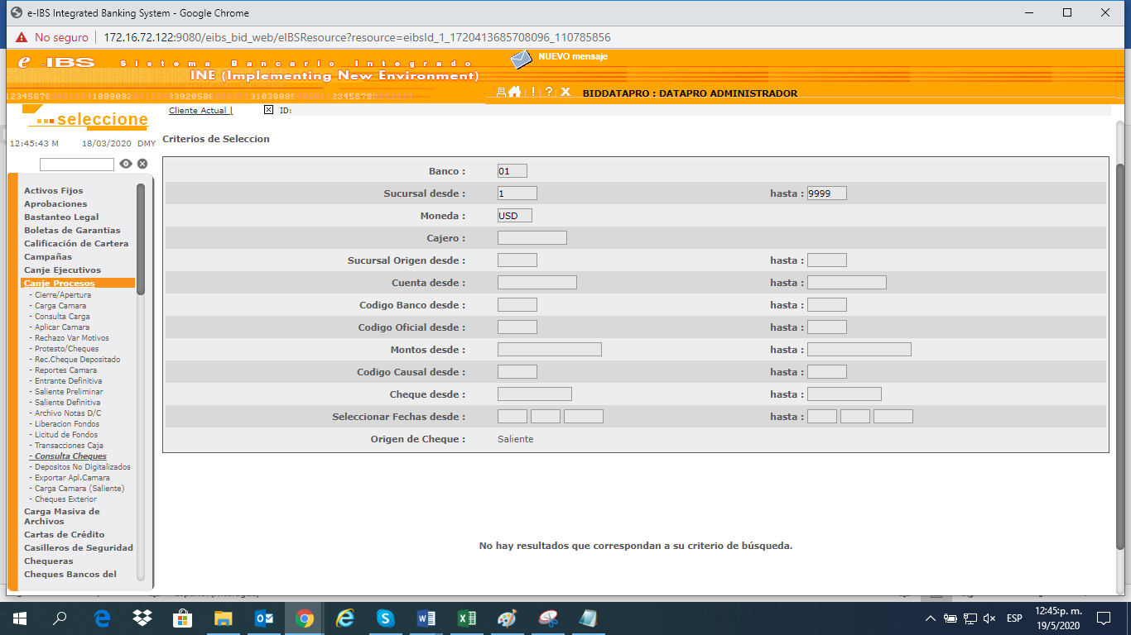

me encontré esta tabla en el cnofc, tabla 35- causa de devolución de cheque, pero no sé si aplica para el tema del canje, favor validarla.

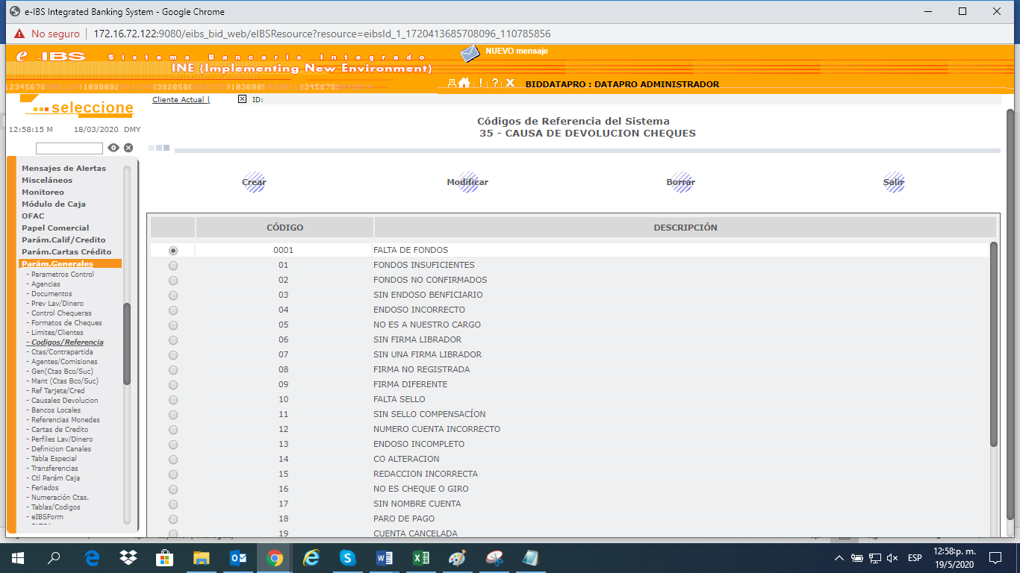

FIN.